ICS 03.100

CCS A 00

# **DBXXX**

深 圳 市 地 方 标 准

DBXXXX XXX—20XX

代替 SZDB/Z XXX—20XXX

智能网联汽车远程服务与管理系统技术规范 第1部分 总则

Intelligent Networked Automotive Remote Service and management systems-technical specifications-part 1, General

2023-XX-XX 发布 2023-XX-XX 实施

深圳市市场监督管理局 发 布

智能网联汽车远程服务与管理系统技术规范

第1部分 总则

* 1. 范围

本文件规定了智能网联汽车远程服务与管理系统（以下简称为系统）总体结构及各部分的一般要求。

本文件适用于装备自动驾驶系统的M类、N类汽车，以及在智能网联汽车上用于采集、存储和传输车辆相关信息的车载设备。

* 1. 规范性引用文件

下列文件中的内容通过文中的规范性引用而构成本文件必不可少的条款。其中，注日期的引用文件，仅该日期对应的版本适用于本文件；不注日期的引用文件，其最新版本（包括所有的修改单）适用于本文件。

GB/T 19596 电动汽车术语

GB/T 15089 机动车辆及挂车分类

DB/T xx.2 智能网联汽车远程监管规范 第2部分：车载终端技术要求

DB/T xx.3 智能网联汽车远程监管规范 第3部分：通讯协议及数据格式

* 1. 术语和定义

智能网联汽车 intelligent connected vehicles

利用车载传感器、控制器以及执行器和/或通信装置，实现环境感知、智能决策、自动控制、协同控制和/或信息交互与的一类汽车的总称。

注1：环境感知、智能决策、自动控制以及协同控制等功能一般称为智能功能，其中协同控制功能一般需要网联功能支持；

注2：车辆与外部系统/设备等进行信息交互的能力一般称为网联功能；

注3：具备智能功能的汽车也称为智能汽车，具备网联功能的汽车也称为网联汽车。

自动驾驶系统 automated driving system；ADS

实现自动驾驶功能的硬件和软件所共同组成的系统。

智能网联汽车远程服务与管理系统 Intelligent Connected Vehicle Remote Service and Management System

对智能网联汽车信息进行采集、存储、分析、处理、管理和应用，并为社会公共管理需求提供数据综合应用公共服务的系统。由监管平台、企业平台和车载终端，或由监管平台和车载终端组成。

监管平台 Regulatory platform

由政府相关管理部门或其指定机构建立的，对企业平台和/或车载终端所发送的数据进行采集、存储、分析、处理和应用，并为社会公共管理需求提供数据综合应用公共服务的平台。

企业平台 Enterprise platform

由整车企业自建或委托第三方技术单位，对服务范围内的智能网联汽车车载终端发送的数据进行采集和存储，并向监管平台进行转发的平台。

* 1. 系统总体结构及各部分关系
     1. 转发模式

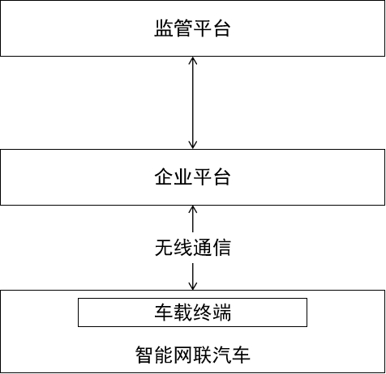

1. 智能网联汽车道路测试监管系统架构-转发模式
   * + 1. 转发模式最小系统由车载终端、智能网联汽车、企业平台以及监管平台组成。
       2. 车载终端通过企业平台进行数据上报至监管平台，车载终端到企业平台间的通信协议可采用企业自定义的通信协议，企业平台与监管平台间的通信协议应符合DB/T xx.3的要求，将车载终端采集的数据及相关数据上报给监管平台。
     1. 直连模式

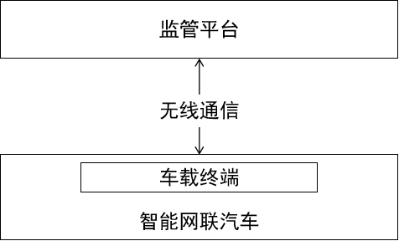

1. 智能网联汽车道路测试监管系统架构
   * + 1. 直连模式最小系统由车载终端、智能网联汽车以及监管平台组成。
       2. 车载终端直连至监管平台进行数据上报，车载终端到监管平台间的通信协议应符合DB/T xx.3的要求。
   1. 一般要求
      1. 车载终端

车载终端应按照DB/T xx.2的要求，从车辆上采集整车及各个零部件的数据，参数范围至少要包含DB/T xx.3的要求，将数据发送到企业平台；或车载终端直接发送到监管平台。

* + 1. 企业平台

企业平台应能接收车载终端上报的数据，并转发至监管平台。数据类型和格式满足DB/T xx.3要求的车辆周期数据、事件数据的要求。

* + 1. 监管平台

监管平台应能接收企业平台上报的数据。

监管平台应能接收车载终端上报的数据。